ФЕДЕРАЛЬНОЕ ГОСУДАРСТВЕННОЕ АВТОНОМНОЕ ОБРАЗОВАТЕЛЬНОЕ УЧРЕЖДЕНИЕ

ВЫСШЕГО ОБРАЗОВАНИЯ

***«*САНКТ-ПЕТЕРБУРГСКИЙ ПОЛИТЕХНИЧЕСКИЙ УНИВЕРСИТЕТ ПЕТРА ВЕЛИКОГО»**

Институт компьютерных наук и технологий

**Высшая школа программной инженерии**



**ЛАБОРАТОРНАЯ РАБОТА №2**

**Определение особых точек для функции, построение методов поиска**

**корней уравнения в Matlab и MvStudium**

по дисциплине «Математическое моделирование»

Студент А. М. Потапова

гр. 3530202/90202

Руководитель Ю.Б. Сениченков

Ст. преподаватель

Санкт-Петербург

2022 г

**Задание 2_2**

**Постановка задачи**

1. Построить графики правых частей дифференциальных уравнений из табл. 1.2 как функций от *x* и пометить на графиках особые точки на промежутке [−2π; 2π] . Определить, какие из них устойчивы, а какие — нет (построить фазовый портрет).

1. Написать программу поиска корней функции одной переменной на языках Matlab и MVL. Использовать глобальные и локальные методы поиска: на первом этапе методы деления отрезка пополам, метод золотого сечения, случайный поиск, на втором этапе— локальные методы:

* метод ложного положения
* метод секущих
* метод Ньютона

Сравнить вычислительные затраты методов. Процедуры должны иметь те же параметры, что и процедура ZEROIN.

Учебные программы поиска корней функции одной переменной.



**Решение**

*График правой части*

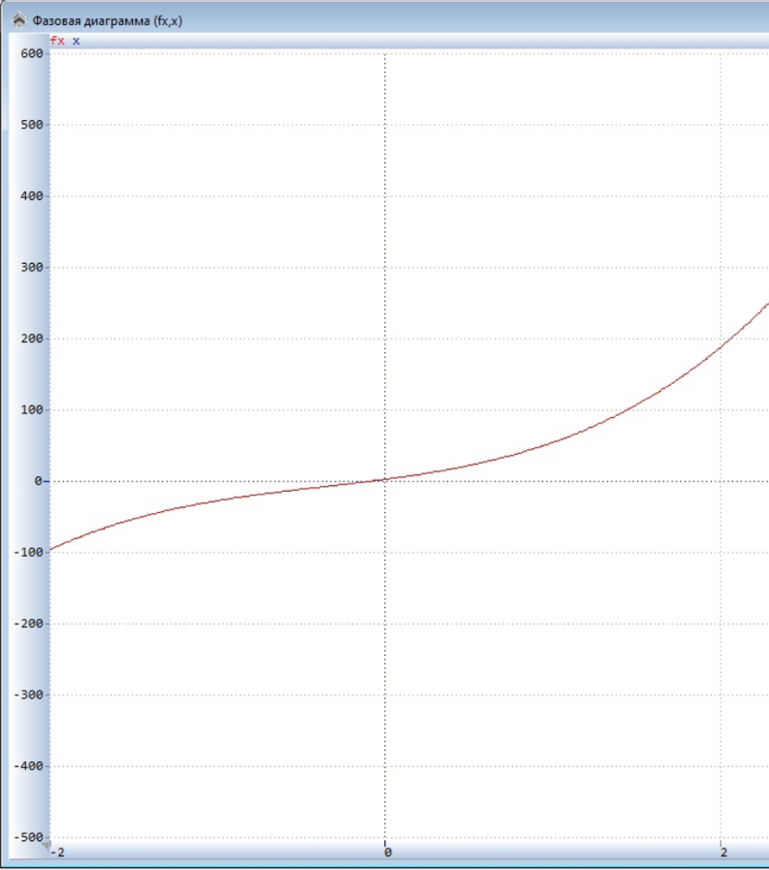



репеллер

**AnyDinamics**

*Система уравнений и переменные*

Вспомогательная функция Fun_1, которая используется для вычисления правой части.

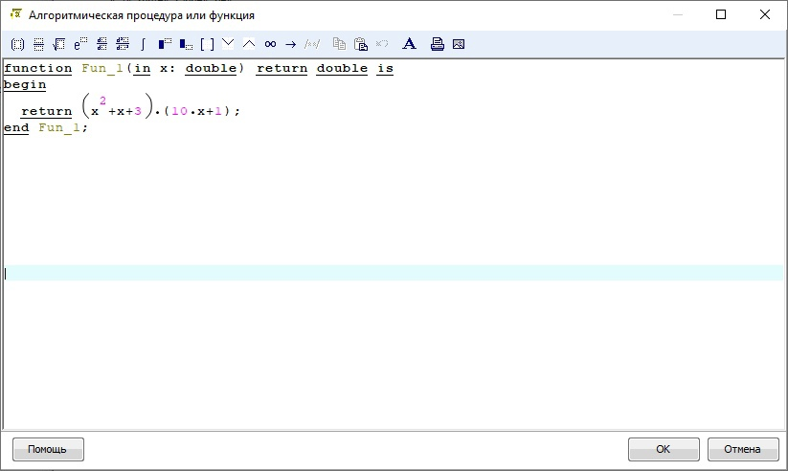

Вспомогательная функция Fun_2, которая используется для нахождения производной правой части.

***Метод случайного поиска (MvStudium)***

***Метод случайного поиска (Matlab)***

a=-2*pi;

b=2*pi;

b_x=a;

b_f=abs(b_x);

t_x=0;

t_f=0;

i=0;

while i<10^5

t_x=unifrnd(a,b);

t_f=abs(((t_x^2)+t_x+3)*(10*t_x+1));

i=i+1;

if(t_f<b_f)

b_f=t_f;

b_x=t_x;

end

end

sprintf('root=%f', b_x)

***Метод Ньютона (MvStudium)***

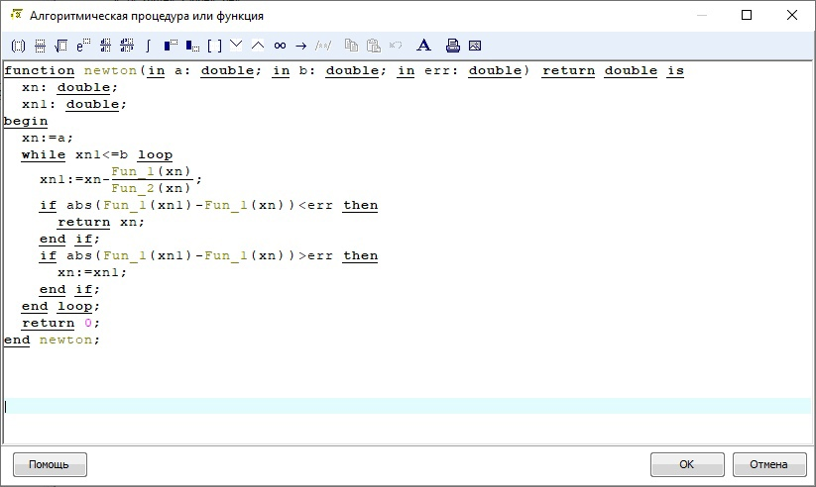

**Результат**

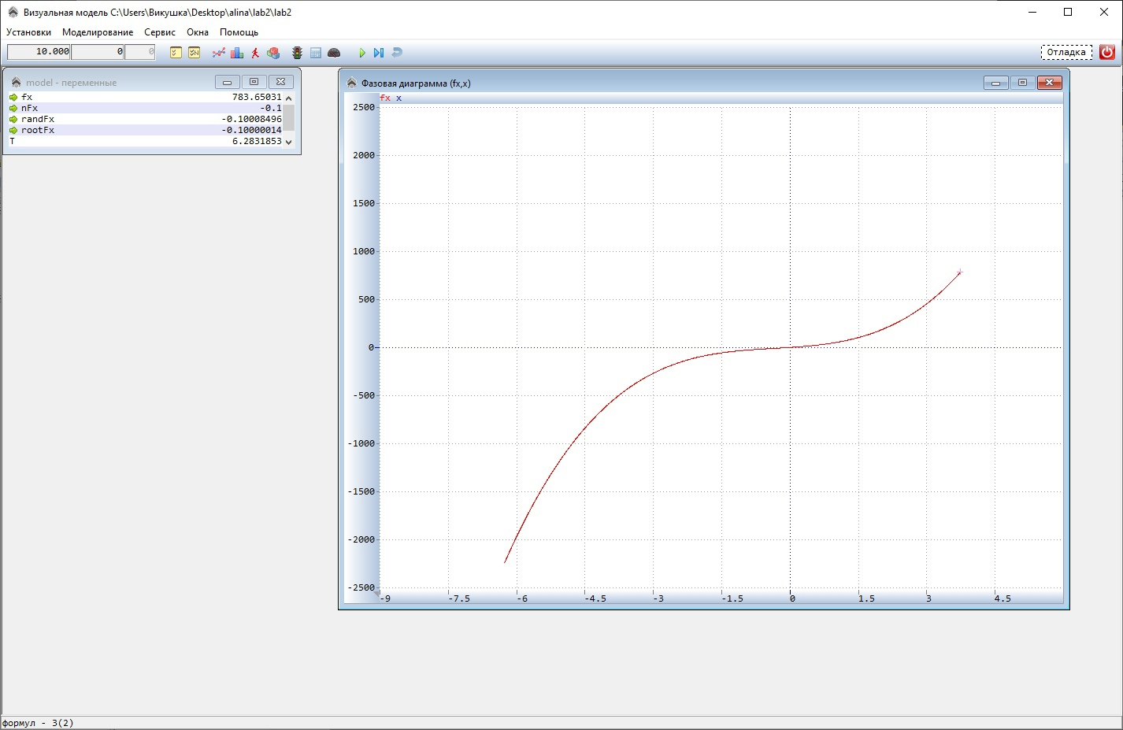

←метод Ньютона

←метод случайного поиска

←функция root()

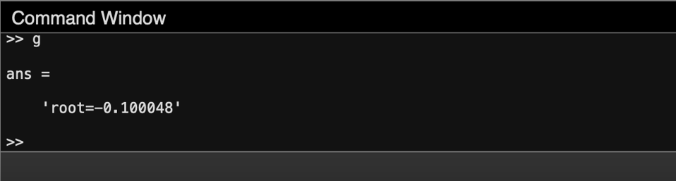

←метод случайного поиска

**Вывод**

Значения корней, полученные с помощью метода случайного поиска и метода Ньютона, совпадают со значениями, полученными с помощью математического пакета, с заданной погрешностью.